242 Организация вычислительных процессов в ЭВМ, комплексах,
сетях и системах
4.2.5. Классификация алгоритмов по технике планирования
Техника планирования, используемая при составлении плана, имеет два направления со следующими подходами:
• по технике моделирования;
• по технике решения.
4.2.5.1. Классификация по технике моделирования
Эта классификация имеет философскую основу. Она заключается в том. что каждый алгоритм должен иметь 3 следующих составляющих:
1. Модель загрузки — МЗ (Load Model). Это модель (описание) всех компонент ВС, участвующих в процессе загрузки, которая включает в себя описание и информацию о системе. Описание загрузки должно содержать определение объектов загрузки (03) (load units), то есть задания и ресурсы, отношение между ними, их требования для процесса вычисления и обслуживания;
2. Модель действий — МД (Action Model). Эта модель определяет нужные действия в соответствующих ситуациях и с соответствующими компонентами системы- Она касается также процесса распределения и сбора информации. Она отражает физические действия процесса планирования и является источником разработки метода решения;
3. Модель решения — МР (Solution Model). Эта модель отражает цель и стратегию планирования, приблизительные знаний про вычислительный контекст решения задачи планирования в данной системе. Только после того, как эти модели определены, можно сказать о самой технике планирования, которую назовем процедурами решения (Decision making Procedure).
Между МЗ, МД, МР и процедурами решения существуют логические и физические связи. Цель планирования так же оказывает влияние на МД и на МР (а иногда на МЗ) (рис 4.23.).
МД описывает процесс загрузки модели, выбранной в МЗ. В МЗ определяются статические характеристики загрузки и стратегии для динамического описания системных состояний МР. Тогда МР выполняет только те действия, которые определены в МЗ. В общем случае можно выделить 3 разных подхода (тактики) для решения задачи планирования;
• решить данную проблему аналитически точно или приблизительно;
• решить упрошенную задачу данной проблемы;
• выбрать решение перебором нескольких вариантов на основе некоторых критериев.
В зависимости от выбора тактики решения, алгоритмы планирования могут иметь совершено различные формы. Цель планирования является

Общие принципы и особенности ГЛАВА 4 243 организации системы планирования в РСОД______
важным критерием для классификации алгоритмов.
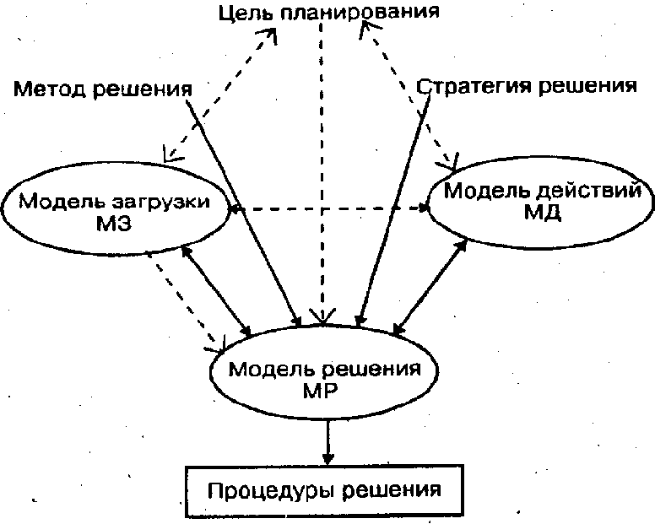
Рис. 4.23
Цель описывается в МР в'двух видах:
1. Как функция затрат на решение задачи планирования (Cost Functions).
2. Как функция входных переменных для МР (Input Variaolee). Целями планирования могут быть:
1. Эффективное обслуживание заданий. Достижение:
• малого времени ожидания;
• малого времени обслуживанчя ;
• малого времени реакции (ответа),
2. Предсказуемость времени ответа.
3. Выполнение обслуживания заданий за заданное время.
4. Высокая готовность системы.
5. Малое время доступа заданий к данным.(High affinity).

